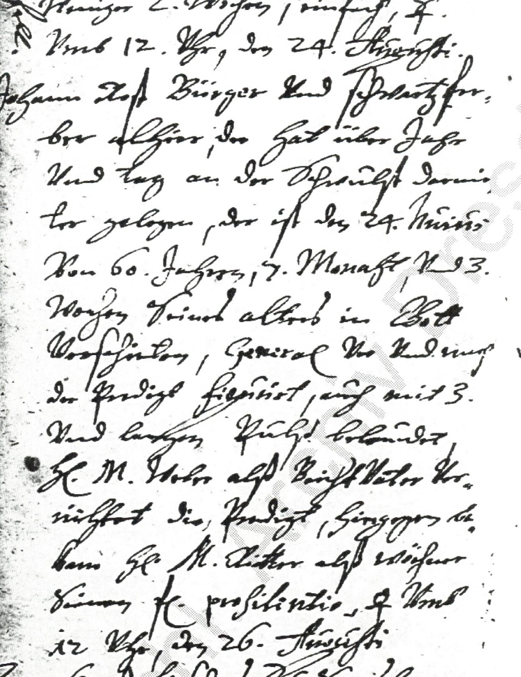

Kirchenbuch Großenhain 014, S.187, 24./26.08.1664; Landeskirchliches Archiv Dresden (LAD); mitgeteilt von Wolfgang Schumann, Dresden

Abschrift:
„Johann Rost, Bürger und Schwartzferber alhier, der hat über Jahr und Tag (d.h. länger als ein Jahr, KJK) an der Schwulst (Anschwellung, meist Krebs, KJK) darnieder gelegen,
der ist des 24. huius (desselben Monats = hier: August, KJK) von 60 Jahren, 7 Monath und 3 Wochen seines Alters in Gott verschieden. Vor und nach der Predigt …unleserlich, auch mit 3 und langen Pulse beleudet (Trauergeläut, KJK). Ehrn/Herr M(agister, KJK) Weber alß Beicht Vater verrichtet die Predigt; hingegen bekam Ehrn/Herr M(agister, KJK) als Wöchner (unleserlich:) …pro silentio (?). (d.i. Freitag, Spiegel der Venus, KJK) umb 12 Uhr, den 26. Augusti.“

